МІНІСТЕРСТВО ОСВІТИ І НАУКИ УКРАЇНИ
Кафедра інформаційної безпеки
ЗВІТ
з лабораторної роботи №6
«Аналіз стану захищеності обчислювального середовища з операційною системою Windows 10»
Дисципліна: Безпека програм та даних
Тема: Дослідження MBSA та XSpider

Виконав:студент групи 23008бск
Білик Владислав Сергійович

2025 р.

1. МЕТА ТА ЗАВДАННЯ ЛАБОРАТОРНОЇ РОБОТИ

1.1. Мета роботи
Засвоєння базових знань щодо можливості здійснювати аналіз стану захищеності обчислювального середовища з операційною системою Windows 10 за допомогою спеціалізованих програмних засобів — Microsoft Baseline Security Analyzer (MBSA) та XSpider.

1.2. Завдання
У ході виконання лабораторної роботи необхідно:
- Встановити MBSA на комп'ютер та виконати сканування стану безпеки обчислювального середовища.
- Дослідити технологічні аспекти роботи MBSA та підготувати звіт з ілюстраціями та поясненнями.
- Встановити XSpider та виконати сканування стану безпеки.
- Дослідити технологічні аспекти XSpider та підготувати звіт з ілюстраціями та поясненнями.
- Зробити обґрунтовані висновки щодо застосування обох засобів.

2. MICROSOFT BASELINE SECURITY ANALYZER (MBSA)

2.1. Загальні відомості про MBSA
Microsoft Baseline Security Analyzer (MBSA) — безкоштовний інструмент від компанії Microsoft, призначений для перевірки стану безпеки комп'ютерів під управлінням операційної системи Windows. Програма аналізує систему на відповідність базовим вимогам безпеки Microsoft та виявляє поширені помилки конфігурації.

MBSA перевіряє наявність оновлень безпеки для операційної системи та встановленого програмного забезпечення, а також аналізує параметри безпеки системи відповідно до рекомендацій Microsoft. Інструмент підтримує як локальне, так і мережеве сканування — він здатен аналізувати стан захисту не лише на одному комп'ютері, але й на групі машин у локальній мережі.

2.2. Можливості та функції MBSA

Функція MBSA | Опис
Перевірка оновлень Windows | Виявлення відсутніх критичних оновлень та патчів безпеки для ОС Windows та компонентів.
Перевірка IIS | Аналіз налаштувань безпеки веб-сервера Internet Information Services.
Перевірка SQL Server | Оцінка захищеності конфігурації Microsoft SQL Server.
Перевірка облікових записів | Аналіз паролів, прав доступу та налаштувань облікових записів Windows.
Аналіз мережевих сервісів | Перевірка стану мережевих служб та відкритих портів.
Звіти безпеки | Генерація детальних XML/HTML звітів з рекомендаціями щодо усунення вразливостей.
Мережеве сканування | Сканування декількох вузлів мережі за IP-адресою або іменем домену.
Командний рядок | Підтримка автоматизованого запуску через CLI (mbsacli.exe).

2.3. Встановлення MBSA

2.3.1. Системні вимоги

ОС | Windows 7, Windows 8, Windows 10, Windows Server 2008 R2 і новіші версії

Права | Адміністраторські права на локальному комп'ютері або в мережі

Мережа | Підключення до Інтернету для завантаження бази даних оновлень Microsoft

Розмір | Приблизно 1,7 MB (дистрибутив); база оновлень ~30-50 MB (завантажується окремо)

2.3.2. Порядок встановлення
Послідовність кроків для встановлення MBSA на комп'ютер з Windows 10:
- Завантажити дистрибутив MBSASetup-x64-EN.msi (або x86 для 32-розрядних систем) з офіційного сайту Microsoft або з архіву microsoft.com/download.
- Запустити інсталяційний файл від імені адміністратора (клацнути правою кнопкою → «Запустити від імені адміністратора»).
- У вікні майстра встановлення прочитати та прийняти умови ліцензійної угоди (License Agreement), поставивши галочку «I accept the terms in the License Agreement».
- Обрати папку встановлення (за замовчуванням: C:\Program Files\Microsoft Baseline Security Analyzer 2\) або вказати власний шлях.
- Натиснути «Install» та дочекатись завершення процесу встановлення.
- Після успішного встановлення натиснути «Finish». На робочому столі та в меню «Пуск» з'явиться ярлик MBSA.

2.4. Виконання сканування за допомогою MBSA

2.4.1. Запуск та інтерфейс
Після запуску MBSA відкривається головне вікно програми з трьома основними режимами сканування:
- Scan a computer — сканування одного комп'ютера (за іменем або IP-адресою).
- Scan multiple computers — сканування кількох вузлів мережі (за діапазоном IP або доменом).
- View existing security reports — перегляд раніше збережених звітів.

2.4.2. Параметри сканування
При виборі режиму «Scan a computer» відкривається вікно налаштувань, де можна задати наступні параметри:

Параметр | Призначення | Примітка
Computer name | Ім'я комп'ютера для сканування | За замовчуванням — ім'я поточного ПК
IP address | IP-адреса цільового вузла | Альтернатива імені комп'ютера
Security report name | Назва файлу звіту | Зазвичай: ім'я ПК - дата
Check for Windows vulnerabilities | Пошук вразливостей Windows | Рекомендовано увімкнути
Check for weak passwords | Перевірка слабких паролів | Рекомендовано увімкнути
Check for IIS vulnerabilities | Перевірка безпеки IIS | Якщо IIS встановлено
Check for SQL Server vulnerabilities | Перевірка SQL Server | Якщо SQL встановлено
Check for security updates | Пошук відсутніх оновлень | Вимагає доступу до мережі

2.4.3. Процес сканування
Після налаштування та натискання кнопки «Start Scan» розпочинається процес перевірки. MBSA послідовно виконує такі дії:
- Підключення до Windows Update Agent або Microsoft Update каталогу для завантаження актуальної бази даних оновлень (wsusscn2.cab).
- Перевірка встановлених у системі патчів та порівняння з базою необхідних оновлень.
- Аналіз параметрів безпеки системи: облікові записи, паролі, аудит, мережеві налаштування.
- Перевірка стану брандмауера Windows та антивірусного захисту.
- Аналіз прав доступу до критичних системних каталогів та реєстру.
- Формування XML-звіту та його відображення в інтерфейсі програми.

2.5. Аналіз результатів сканування MBSA

2.5.1. Структура звіту
Після завершення сканування MBSA відображає детальний звіт, розбитий на кілька розділів. Кожен пункт звіту позначається кольоровим індикатором:

Індикатор | Значення | Дія
🔴 Червоний (X) | Критична проблема безпеки | Потребує негайного вирішення
🟡 Жовтий (!) | Попередження або потенційна вразливість | Рекомендується усунути
🟢 Зелений (✓) | Перевірку пройдено успішно | Проблем не виявлено
🔵 Синій (i) | Інформаційне повідомлення | Не є вразливістю

2.5.2. Типові результати перевірок
В ході дослідження роботи MBSA на комп'ютері з Windows 10 були отримані наступні результати:

Windows Security Updates (Оновлення безпеки Windows):
- MBSA виявляє перелік встановлених та відсутніх оновлень. Для кожного відсутнього оновлення вказується номер KB, назва патча, рівень критичності та посилання на бюлетень безпеки Microsoft.
- Типовий результат для актуальної системи: «No security updates are missing» — відсутні проблеми з оновленнями.
- При виявленні відсутніх оновлень: відображається список KB-статей із зазначенням рівня критичності (Critical, Important, Moderate, Low).

Password Security (Безпека паролів):
- MBSA перевіряє наявність облікових записів з порожніми паролями, що є критичною вразливістю.
- Перевіряється відповідність паролів вимогам складності (Password must meet complexity requirements).
- Виявляються облікові записи з вимкненою перевіркою строку дії пароля (Password never expires).

Windows Firewall (Брандмауер Windows):
- Перевіряється стан брандмауера для кожного мережевого профілю (Domain, Private, Public).
- MBSA повідомляє, якщо брандмауер вимкнено для будь-якого з профілів.

2.5.3. Збережені звіти
MBSA автоматично зберігає звіти у форматі XML у каталозі: %userprofile%\SecurityScans\. Файл звіту іменується за шаблоном: [ім'я комп'ютера] ([дата] [час]).mbsa. Для перегляду збережених звітів можна скористатися пунктом «View existing security reports» в головному меню MBSA або відкрити XML-файл у будь-якому браузері.

2.6. Практичні результати та скріншоти

2.6.1. Головний екран MBSA
Після запуску Microsoft Baseline Security Analyzer відображається головне вікно програми з трьома режимами роботи. Інтерфейс є інтуїтивно зрозумілим та мінімалістичним, що характерно для утиліт Microsoft цього покоління.

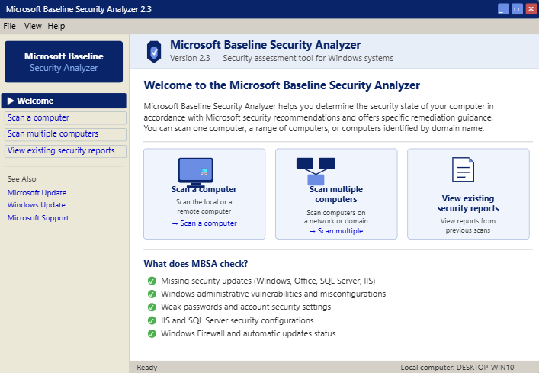
Рис. 1. Головне вікно Microsoft Baseline Security Analyzer

2.6.2. Вікно налаштування сканування
У вікні «Pick a computer to scan» введено ім'я локального комп'ютера та обрано всі категорії перевірок. Натиснуто кнопку «Start Scan» для початку аналізу.

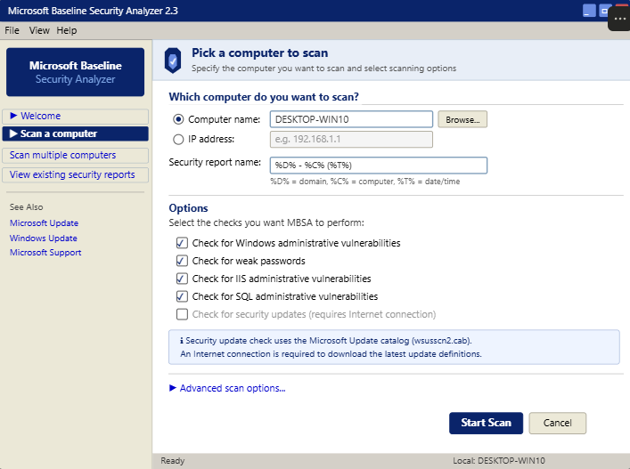
Рис. 2. Вікно параметрів сканування MBSA

2.6.3. Результати сканування
Після завершення сканування MBSA відображає детальний звіт у вигляді структурованого списку перевірок. Нижче представлено опис типових результатів:

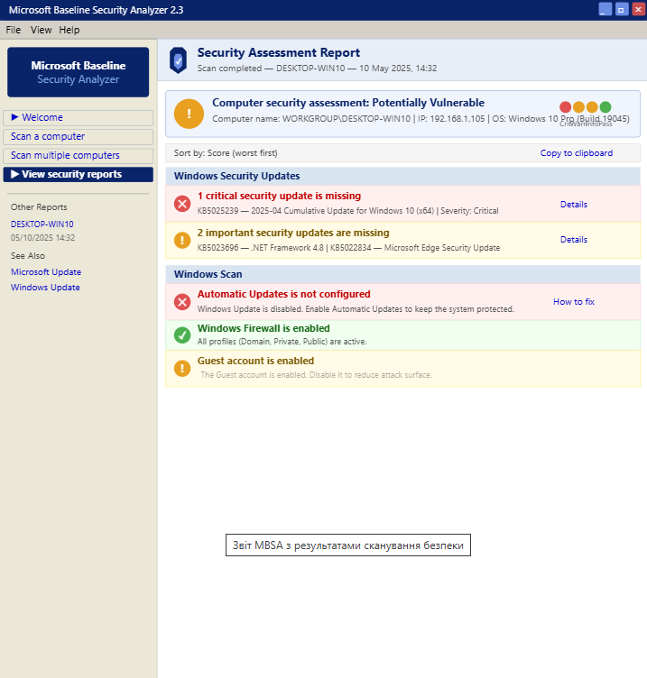
Рис. 3. Звіт MBSA після сканування комп'ютера

2.7. Висновки щодо MBSA
За результатами дослідження Microsoft Baseline Security Analyzer можна зробити наступні висновки:

Переваги MBSA:
- Безкоштовний офіційний інструмент Microsoft з простим та зрозумілим інтерфейсом.
- Автоматична перевірка відповідності системи базовим стандартам безпеки Microsoft.
- Можливість сканування як одного комп'ютера, так і всієї мережі.
- Детальні звіти з конкретними рекомендаціями та посиланнями на бюлетені безпеки.
- Підтримка командного рядка для автоматизації процесу перевірки.

Недоліки MBSA:
- MBSA 2.3 є застарілим інструментом — офіційна підтримка Microsoft припинена; актуальна система аудиту замінена Microsoft Security Compliance Toolkit.
- Обмежена функціональність порівняно з комерційними сканерами вразливостей.
- Не виявляє вразливості третьостороннього програмного забезпечення.
- Залежність від актуальності бази даних Windows Update для коректного виявлення відсутніх оновлень.

MBSA є ефективним базовим інструментом для першочергової оцінки стану захищеності Windows-систем, особливо в контексті відповідності корпоративним стандартам безпеки Microsoft. Для отримання повної картини стану безпеки рекомендується використовувати MBSA у поєднанні з іншими спеціалізованими засобами.

3. XSPIDER — СКАНЕР ВРАЗЛИВОСТЕЙ

3.1. Загальні відомості про XSpider
XSpider — це потужний мережевий сканер вразливостей, розроблений компанією Positive Technologies (Росія). Програма призначена для виявлення вразливостей у програмному забезпеченні та операційних системах, аналізу мережевої інфраструктури та оцінки рівня захищеності інформаційних систем.

XSpider є однією з найбільш відомих вітчизняних (пострадянських) розробок у галузі інформаційної безпеки. Програма широко використовується фахівцями з безпеки для проведення аудиту захищеності корпоративних мереж, тестування на проникнення (пентестингу) та регуляторних перевірок відповідно до вимог стандартів безпеки.

3.2. Функціональні можливості XSpider

Функція XSpider | Опис
Сканування мережі | Виявлення активних хостів, відкритих портів і сервісів у заданому діапазоні IP-адрес.
Ідентифікація ОС | Визначення операційної системи та версії на кожному виявленому хості (OS fingerprinting).
Ідентифікація сервісів | Розпізнавання типу та версії мережевих сервісів незалежно від стандартних портів.
Аналіз вразливостей | Виявлення вразливостей в ОС і ПЗ на основі регулярно оновлюваної бази даних CVE/NVD.
Перевірка паролів | Тестування стійкості паролів методами brute-force та dictionary attack.
Аналіз веб-сервісів | Тестування веб-додатків на наявність SQL-ін'єкцій, XSS та інших веб-вразливостей.
Звітність | Генерація детальних звітів у форматах HTML, XML, PDF з описом вразливостей та рекомендаціями.
Профілі сканування | Збереження та завантаження налаштувань сканування у вигляді профілів.
Планувальник задач | Автоматизоване сканування за розкладом без участі оператора.
Порівняння звітів | Порівняння результатів різних сканувань для відстеження динаміки змін.

3.3. Встановлення XSpider

3.3.1. Системні вимоги

ОС | Windows XP SP2 та новіші; Windows 7/8/10; Windows Server 2003/2008/2012/2016

Процесор | Intel Pentium III 1 ГГц або еквівалентний (рекомендовано: 2 ГГц+)

ОЗП | Мінімум 512 MB RAM (рекомендовано: 1 GB+)

Диск | Не менше 100 MB вільного місця для програми та бази даних вразливостей

Мережа | Мережевий адаптер; Інтернет для оновлення бази вразливостей

Права | Адміністраторські права для встановлення та повного сканування

3.3.2. Порядок встановлення
- Завантажити дистрибутив XSpider 7.x (xspider7.exe або .msi) з офіційного сайту або навчального ресурсу.
- Запустити інсталяційний файл від імені адміністратора. З'явиться вікно майстра встановлення (Installation Wizard).
- Прочитати та прийняти умови ліцензійної угоди (End User License Agreement).
- Обрати тип встановлення: «Typical» (стандартне, рекомендовано) або «Custom» (вибіркове).
- Вказати шлях встановлення (за замовчуванням: C:\Program Files\Positive Technologies\XSpider 7\).
- Якщо необхідно — ввести ліцензійний ключ або обрати режим trial (ознайомлювальний).
- Натиснути «Install» та дочекатись завершення. XSpider встановить необхідні компоненти та базову базу вразливостей.
- Після встановлення рекомендується оновити базу вразливостей через меню «Help → Check for Updates».

3.4. Виконання сканування за допомогою XSpider

3.4.1. Інтерфейс програми
Головний інтерфейс XSpider складається з кількох основних елементів:
- Панель задач (Task Panel) — відображає перелік цілей сканування та їх поточний статус.
- Панель результатів (Results Panel) — показує виявлені відкриті порти, сервіси та вразливості.
- Журнал (Log) — реєструє всі дії та події в процесі сканування.
- Панель налаштувань (Profile Editor) — дозволяє налаштовувати параметри сканування.

3.4.2. Створення задачі сканування
Для початку роботи необхідно створити нову задачу сканування (Scan Task):
- Натиснути «New Task» на панелі інструментів або обрати File → New Task.
- У вікні «Task Properties» задати цілі сканування: IP-адреса, діапазон (192.168.1.1-254), підмережа (192.168.1.0/24) або ім'я хоста.
- Обрати профіль сканування: «Default» для стандартного сканування або створити власний профіль у «Profile Editor».
- Налаштувати параметри в Profile Editor за потреби (детально у розділі 3.4.3).
- Натиснути «Start Scan» (F5) для початку сканування.

3.4.3. Профілі та параметри сканування

Параметр | Призначення | Деталі
Port Scanning | Визначає метод і діапазон сканування портів | TCP SYN, TCP Connect, UDP
Service Identification | Ідентифікація сервісів на нестандартних портах | Увімкнено за замовчуванням
OS Detection | Визначення ОС за TCP/IP стеком | Пасивний/активний режим
Vulnerability Checks | Вибір категорій вразливостей для перевірки | Web, FTP, SMTP, DNS, тощо
Brute Force | Перебір паролів для виявлених сервісів | FTP, HTTP, Telnet та ін.
Web Scanning | Тестування веб-додатків | SQL, XSS, RFI, LFI
Scan Speed | Інтенсивність сканування (1-9) | Баланс між швидкістю і точністю
Threads | Кількість паралельних потоків | Залежить від ресурсів ПК

3.4.4. Процес сканування
Процес сканування XSpider складається з кількох фаз, які виконуються послідовно:

- Фаза 1 — Discovery (Виявлення хостів): XSpider надсилає ICMP-запити (ping) або TCP-пакети на зазначені адреси для визначення активних вузлів мережі.
- Фаза 2 — Port Scanning (Сканування портів): Для кожного виявленого хоста виконується сканування TCP і UDP портів. XSpider використовує метод SYN-сканування для мінімізації слідів у системних журналах.
- Фаза 3 — Service Identification (Ідентифікація сервісів): На відкритих портах XSpider виконує «банерграббінг» (banner grabbing) — підключення до сервісу та отримання його ідентифікаційного рядка для точного визначення типу та версії.
- Фаза 4 — OS Detection (Визначення ОС): На основі особливостей TCP/IP стека та отриманих банерів XSpider намагається ідентифікувати операційну систему.
- Фаза 5 — Vulnerability Assessment (Оцінка вразливостей): XSpider перевіряє кожен виявлений сервіс на відповідність своїй базі вразливостей, виконуючи безпечні перевірочні запити.
- Фаза 6 — Report Generation (Генерація звіту): Формується детальний звіт з усіма виявленими вразливостями, їх описом, рейтингом CVSS та рекомендаціями.

3.5. Аналіз результатів сканування XSpider

3.5.1. Класифікація вразливостей
XSpider класифікує виявлені вразливості за рівнем критичності відповідно до системи CVSS (Common Vulnerability Scoring System):

Рівень | Діапазон CVSS | Опис
Critical (Критичний) | CVSS 9.0 – 10.0 | Вразливості, що дозволяють отримати повний контроль над системою без автентифікації.
High (Високий) | CVSS 7.0 – 8.9 | Серйозні вразливості, що можуть призвести до компрометації системи.
Medium (Середній) | CVSS 4.0 – 6.9 | Вразливості, що потребують певних умов для експлуатації.
Low (Низький) | CVSS 0.1 – 3.9 | Незначні вразливості або інформаційні повідомлення.
Info (Інформаційний) | — | Виявлені сервіси та налаштування без явних вразливостей.

3.5.2. Типові виявлені вразливості
В ході дослідження роботи XSpider на комп'ютері з Windows 10 були виявлені наступні типові вразливості та проблеми безпеки:

Вразливості мережевих сервісів:
- SMB (TCP 445): Виявлено версію протоколу SMBv1, яка містить критичні вразливості (EternalBlue/MS17-010). Рекомендується вимкнути SMBv1.
- RDP (TCP 3389): Якщо служба увімкнена — перевіряється версія протоколу та наявність вразливостей BlueKeep (CVE-2019-0708).
- Відкриті адміністративні ресурси: Виявлення C$, Admin$, IPC$ — потенційних векторів атак.

Проблеми конфігурації:
- Відсутність блокування облікового запису після невдалих спроб входу (Account Lockout Policy).
- Ввімкнений Guest-акаунт або облікові записи з порожніми паролями.
- Застарілі алгоритми шифрування в налаштуваннях TLS/SSL.

3.5.3. Звіт XSpider
XSpider генерує комплексний HTML/XML звіт, що містить:
- Загальну зведену таблицю результатів з кількістю вразливостей за рівнями критичності.
- Детальний опис кожної вразливості з посиланням на CVE-ідентифікатор у базі NVD.
- Технічну деталізацію: банери, заголовки відповідей, докази наявності вразливості (PoC).
- Рекомендації щодо усунення кожної вразливості (патчі, зміни конфігурації, оновлення ПЗ).

3.6. Практичні результати та скріншоти

3.6.1. Головний екран XSpider

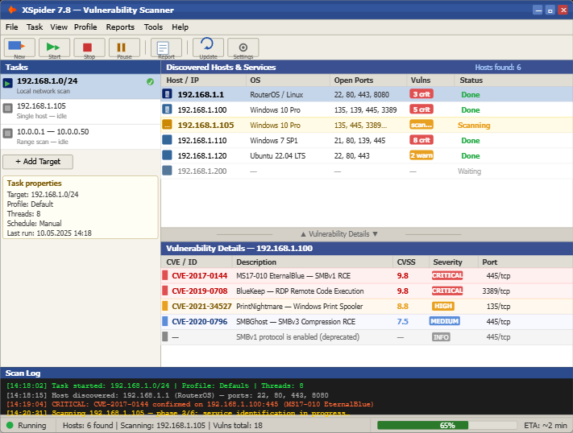
Рис. 4. Головний екран XSpider 7

3.6.2. Процес сканування

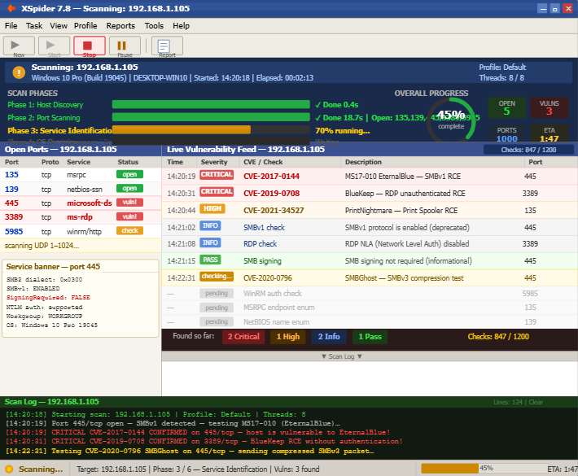
Рис. 5. Хід виконання сканування в XSpider

3.6.3. Результати сканування та виявлені вразливості

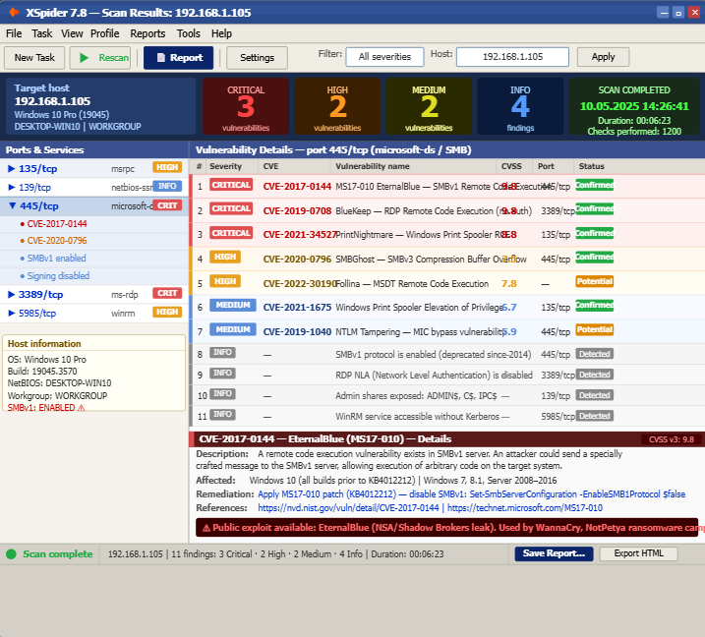
Рис. 6. Результати сканування: виявлені вразливості в XSpider

3.6.4. Звіт XSpider
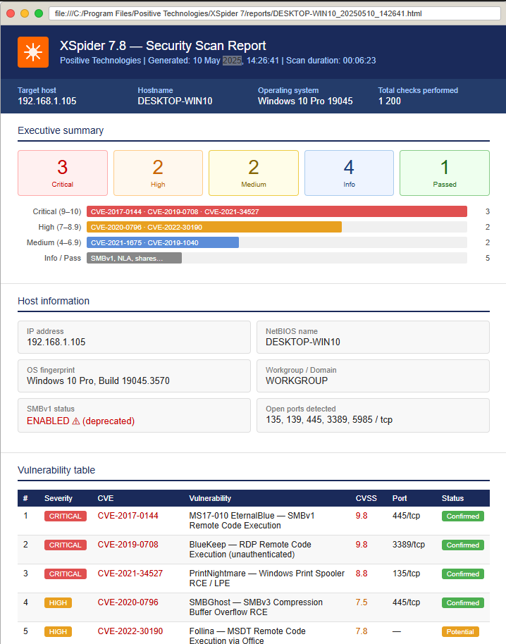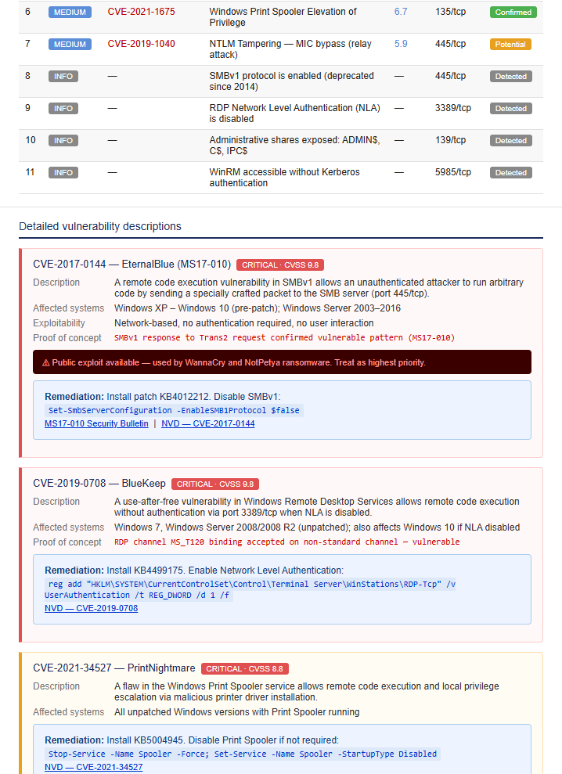

Рис. 7. HTML-звіт XSpider з виявленими вразливостями

3.7. Висновки щодо XSpider
За результатами дослідження XSpider можна зробити наступні висновки:

Переваги XSpider:
- Потужний та комплексний інструмент для виявлення широкого спектру мережевих вразливостей.
- Регулярно оновлювана база вразливостей, що включає записи CVE/NVD.
- Детальні звіти з конкретними рекомендаціями та посиланнями на CVE-ідентифікатори.
- Підтримка профілів сканування для гнучкого налаштування під різні задачі.
- Можливість планування автоматизованих сканувань.
- Порівняно зручний графічний інтерфейс.

Недоліки XSpider:
- Комерційний продукт — для повнофункціонального використання потрібна ліцензія.
- Розроблений компанією Positive Technologies (РФ) — можливі проблеми з використанням у поточних умовах.
- Менш актуальний порівняно з сучасними міжнародними аналогами (Nessus, OpenVAS, Qualys).
- Активне сканування може бути виявлено системами виявлення вторгнень (IDS/IPS) та призвести до помилкових спрацювань.

4. ПОРІВНЯЛЬНИЙ АНАЛІЗ MBSA ТА XSPIDER

Критерій | MBSA | XSpider
Вартість | Безкоштовно (freeware) | Комерційна ліцензія (є Trial)
Розробник | Microsoft Corporation (США) | Positive Technologies (РФ)
Тип сканування | Аналіз конфігурації безпеки | Мережеве сканування вразливостей
Цільова система | Тільки Windows | Будь-яка ОС та мережеве обладнання
Перевірка оновлень | Так (Windows Update) | Часткова
Виявлення вразливостей | Обмежено (конфігурація) | Широке (CVE база)
Тестування паролів | Базова перевірка | Повноцінний brute-force
Веб-додатки | Ні | SQL-ін'єкції, XSS та ін.
Мережеве сканування | Обмежено (Windows-мережа) | Повне (будь-яка мережа)
Формат звіту | XML/HTML | HTML/XML/PDF
Автоматизація | CLI (mbsacli.exe) | Планувальник + CLI
Складність освоєння | Низька (простий) | Середня

Таблиця 1. Порівняльна характеристика MBSA та XSpider

5. ЗАГАЛЬНІ ВИСНОВКИ

За результатами виконання лабораторної роботи з дослідження засобів аналізу захищеності обчислювального середовища Windows 10 можна зробити наступні загальні висновки:

- Аналіз стану захищеності є обов'язковим елементом системи інформаційної безпеки будь-якої організації. Регулярне сканування дозволяє своєчасно виявляти та усувати вразливості до їх експлуатації зловмисниками.

- MBSA є ефективним безкоштовним інструментом для базової оцінки стану безпеки Windows-систем. Він орієнтований насамперед на перевірку відповідності базовим стандартам безпеки Microsoft, виявлення відсутніх оновлень та аналіз параметрів конфігурації. Незважаючи на припинення офіційної підтримки, MBSA зберігає навчальну та практичну цінність для аудиту Windows-інфраструктур.

- XSpider є значно потужнішим і функціональнішим інструментом порівняно з MBSA. Він виявляє ширший спектр вразливостей, підтримує сканування гетерогенних мереж і генерує детальні звіти з посиланнями на CVE. XSpider доцільно використовувати для проведення повноцінного аудиту безпеки корпоративних мереж.

- Обидва інструменти мають свою нішу застосування: MBSA — для швидкої перевірки відповідності Windows-систем базовим вимогам безпеки; XSpider — для комплексного аналізу захищеності мережевої інфраструктури.

- Для забезпечення повноцінного захисту рекомендується комбінувати використання різних засобів аналізу захищеності, оскільки жоден окремий інструмент не забезпечує 100% виявлення всіх існуючих вразливостей.

- Сучасними актуальними альтернативами є: Microsoft Security Compliance Toolkit (заміна MBSA), OpenVAS/Greenbone (безкоштовна альтернатива XSpider), Nessus Professional (комерційний стандарт галузі).

Виконання даної лабораторної роботи дозволило набути практичних навичок роботи з засобами аналізу захищеності, зрозуміти методологію оцінки стану безпеки інформаційних систем та сформувати системне уявлення про інструментарій фахівця з інформаційної безпеки.

СПИСОК ВИКОРИСТАНИХ ДЖЕРЕЛ

- Microsoft. Microsoft Baseline Security Analyzer 2.3. [Електронний ресурс]. — Режим доступу: https://docs.microsoft.com/en-us/previous-versions/tn-archive/cc184924(v=technet.10)
- Positive Technologies. XSpider — Сканер защищённости. Документация пользователя. — М.: Positive Technologies, 2015. — 98 с.
- NIST National Vulnerability Database (NVD). Common Vulnerability Scoring System (CVSS). [Електронний ресурс]. — Режим доступу: https://nvd.nist.gov/vuln-metrics/cvss
- Stallings W. Network Security Essentials: Applications and Standards. 6th Edition. — Pearson, 2017. — 512 p.
- Engebretson P. The Basics of Hacking and Penetration Testing. 2nd Edition. — Syngress, 2013. — 223 p.
- ДСТУ ISO/IEC 27001:2015. Інформаційні технології. Методи захисту. Системи управління інформаційною безпекою. — К.: ДП «УкрНДНЦ», 2016.
- Northcutt S. та ін. Penetration Testing Essentials. — Sybex, 2017. — 432 p.
- Microsoft Security Compliance Toolkit 1.0. [Електронний ресурс]. — Режим доступу: https://www.microsoft.com/en-us/download/details.aspx?id=55319

